

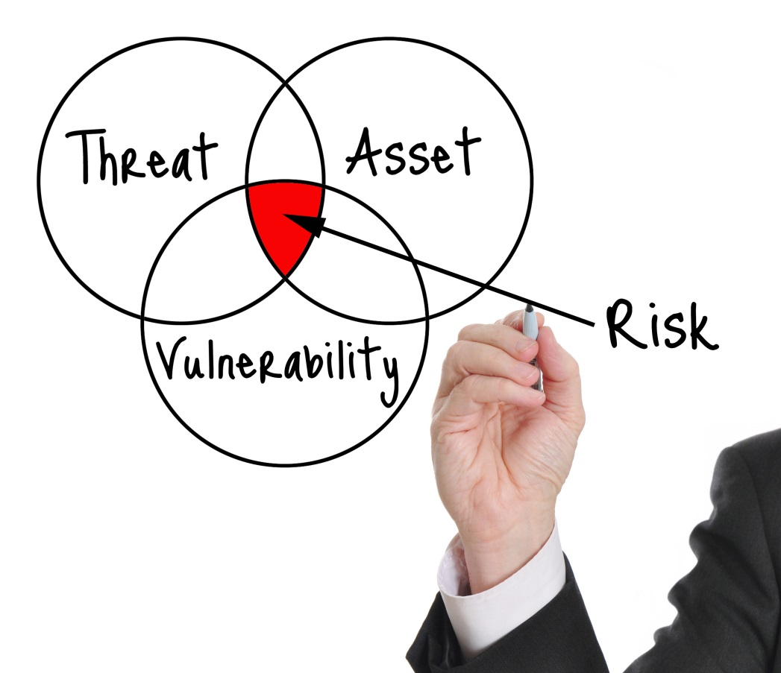
Auditoria de Segurança
Testes de Penetração

{{ title }}
Relatório Técnico e Executivo

Este documento é entregue apenas para o uso e benefício do {{ client.short_name }}, não podendo ser divulgado, comentado ou copiado, no todo ou em parte, sem o prévio consentimento por escrito da LAYER8.
O entendimento que exprimimos neste documento restringe-se às conclusões que nele especificamente formulamos. Se algum desses factos, pressupostos e representações não corresponder integralmente à realidade ou não estiver completo, torna-se imperativo que sejamos informados imediatamente dessa circunstância, dado que a incompletude, a imprecisão ou a inexatidão dos mesmos pode ter influência significativa nas conclusões a que chegámos.
Histórico de Revisões e Aprovações
Histórico de revisões
Versão | Autor | Data | Revisão
0.9  1.0 | {{ team[0].name }} | {{ report_date }} | Elaboração da primeira versão do relatório  Elaboração da versão final

 | Este documento foi aprovado por
 | Nome |  |  | Data de Aprovação
 | Francisco Ferraz



Consulting Services
Maio 2013
Índice
1 Sumário Executivo 5
1.1 Introdução 5
1.2 Âmbito 5
1.3 Resultados Obtidos 5
1.4 Iniciativas Recomendadas 6
2 Metodologia 8
2.1 Critérios 8
2.2 Faseamento da Auditoria 10
2.3 Classificação de Vulnerabilidades 11
2.4 Deontologia 15
2.5 Privacidade e Proteção de Informação 15
3 Detalhes das Vulnerabilidades 16
3.1 Vulnerabilidades Identificadas 16
3.1.1 FAZ UPDATE A ISTO 17
4 Anexos 19
4.1 Anexo 1 – Âmbito 19

Sumário Executivo

Introdução
O {{ client.short_name }} tem, por inerência à atividade que desenvolve, uma preocupação crescente com a temática da segurança nas mais variadas instâncias. Naturalmente que a inclusão da segurança, nas suas vertentes centrais – Confidencialidade, Integridade e Disponibilidade – é inerente aos vários processos atualmente em prática. No entanto, e em resultado das constantes necessidades de incremento do acesso à informação, mobilidade dos colaboradores, interligação com outras entidades e evolução tecnológica, as infraestruturas e sistemas de informação estão em constante mutação. O desafio que se coloca neste cenário de grande pressão é o acompanhamento da segurança face às necessidades tecnológicas de apoio ao negócio.
Este documento apresenta os resultados de uma auditoria de vulnerabilidades efetuada pela LAYER8.

Âmbito
O âmbito da auditoria que produziu os resultados expostos neste relatório corresponde às aplicações mobile do {{ client.short_name }} . O âmbito detalhado pode ser vistos no Anexo 1. Resumir Projeto caso necessário
Como infraestrutura de teste foi utilizado um computador e múltiplas máquinas virtuais que acederam ao âmbito de auditoria via Internet, não tendo sido fornecidas quaisquer credenciais de acesso. Especificar conectividade, acessos e credenciais usadas
O {{ client.short_name }} forneceu as apps via invite, e estas foram entregues sem proteções de binário para avaliação. Dizer como foram entregues as apps, e se foi desativado alguma cena!!
Esta atividade foi iniciada no dia {{ project.start_date }} e finalizada no dia {{ project.end_date }}.

Resultados Obtidos
Os resultados da auditoria realizada às aplicações/servidores em âmbito demonstram que o {{ client.short_name }} tem uma forte preocupação e cuidado com a Segurança da Informação, e consequente proteção e salvaguarda dos seus clientes.

Após a realização da auditoria de segurança foram identificados os seguintes aspetos positivos:
- Resistente contra vulnerabilidades de injeção;
- Empenho em fornecer uma solução segura para os seus clientes;

Os principais aspetos negativos são os seguintes:
- Armazenamento Local Inseguro;
- Falha nos Mecanismos de Autorização e Acesso de Controlos;

No entanto, existe ainda espaço para melhoramentos em alguns controlos de segurança relativamente às principais ameaças associadas aos componentes auditados. As {{ totals.findings }} vulnerabilidades descobertas durante a auditoria, assim como a sua severidade e esforço de mitigação podem ser vistas na seguinte tabela:
# | Vulnerabilities | Severity
{%tr for finding in findings %}
V{{ '%02d' % loop.index }} | {{ finding[‘title’] }} | {{r finding.severity_rt }}
{%tr endfor %}

Iniciativas Recomendadas
Após a execução desta auditoria, a equipa de projeto deixa um resumo de iniciativas recomendadas para o {{ client.short_name }} proceder à mitigação e prevenção dos principais riscos detetados neste relatório, assim como a sugestão de melhorias a longo prazo para as aplicações em âmbito.
Iniciativas a curto/médio prazo:
- Mitigação da vulnerabilidade V01, migrando o portal para o protocolo HTTPS;
- Ativação de SMB Signing nos servidores, e melhorar as cifras e protocolos SSL/TLS;
Iniciativas a médio/longo prazo:
- Realização de Auditorias de Segurança depois de passagem a produção, validando se foram introduzidas vulnerabilidades com essa passagem; e
- Mitigação de todas as vulnerabilidades Medium e Low;

Metodologia

Critérios
As auditorias de vulnerabilidades (também conhecidas como testes de intrusão, testes de penetração ou ethical hacking) desenvolvidas pela LAYER8 têm, naturalmente, critérios de execução diferenciados de acordo com as necessidades próprias de cada cliente. Estes critérios são baseados no modelo de testes de penetração “Durchführungskonzept für Penetrationstests” da Agência Nacional de Segurança Alemã (Bundesamt für Sicherheit in der Informationstechnik).

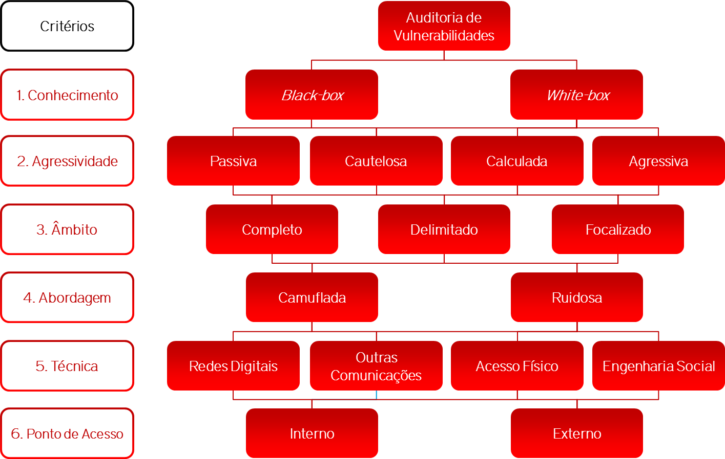

No contexto deste projeto, a LAYER8 abordou esta auditoria de vulnerabilidades de acordo com os seguintes critérios:

Conhecimento: |  | Black-box
 | A LAYER8 não tinha conhecimento prévio da infraestrutura a auditar.
Agressividade |  | Calculada
 | Num processo de auditoria deste âmbito, existem sempre riscos associados à exploração de vulnerabilidades. A LAYER8 utilizou mecanismos de análise de risco para cada uma das tentativas de exploração de vulnerabilidades efetuadas, de forma a não colocar em causa a disponibilidade dos serviços.
Âmbito |  | Delimitado
 | As aplicações e servidores auditados estavam perfeitamente identificados e faziam parte integrante da infraestrutura do {{ client.short_name }}.
Abordagem |  | Ruidosa
 | Os auditores da LAYER8 não tomaram precauções no que diz respeito à “camuflagem” das suas ações. Desta forma, o {{ client.short_name }} poderia facilmente verificar a eficácia dos seus sistemas de segurança através dos eventos por eles registados.
Técnica |  | Redes digitais
 | A auditoria foi efetuada através da ligação a redes de comunicação digital IP.
Ponto de Acesso |  | Externo
 | A auditoria foi efetuada a partir da internet, originando nas casas pessoais dos auditores e da sede da LAYER8.

Faseamento da Auditoria

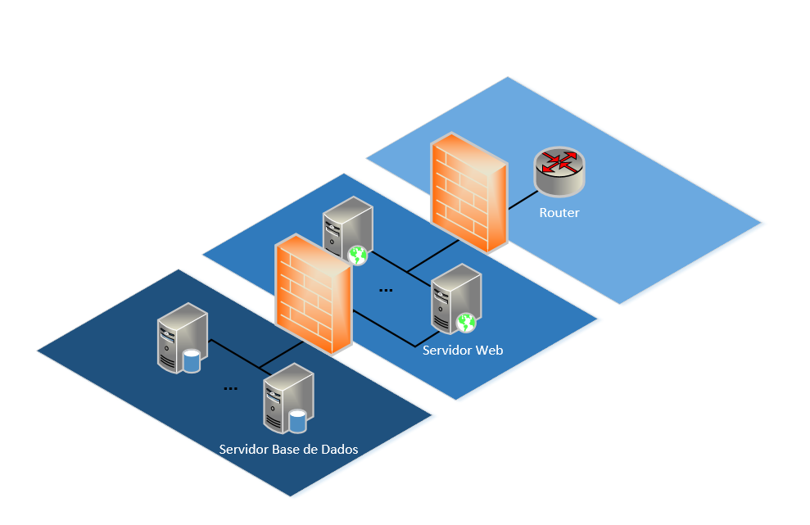

Reconhecimento de redes
A fase de reconhecimento de redes serve como ponto de partida para a identificação dos sistemas a auditar, indicando os potenciais alvos, seus atributos e limitações.
Identificação de sistemas e serviços
Utilizando os resultados da fase de reconhecimento de redes, esta fase foca-se na identificação dos sistemas e serviços que suportam a infraestrutura de sistemas de informação.

Identificação e exploração de vulnerabilidades associadas a sistemas e serviços
Com base nos sistemas e serviços encontrados são realizados testes para identificação, exploração e validação das vulnerabilidades a eles associadas.
Validação estática às aplicações mobile
Devido à exposição diferente que as aplicações mobile têm quando comparado com aplicações Web, é necessário efetuar testes estáticos ás aplicações para verificar a existência de vulnerabilidades que possam ser exploradas a partir do acesso indevido ao telemóvel, ou até por outras aplicações (por exemplo malware) instaladas no dispositivo. São apresentadas de seguida alguns testes estáticos efetuados pela LAYER8 nesta auditoria:
- Reverse Engineering e obfuscação de código;
- Bypass a mecanismos de deteção de root;
- Bypass a mecanismos de certificate pinning;
- Tentativas de alteração de código fonte;
- Uso inseguro do armazenamento local;
- Configurações que possam introduzir vulnerabilidades na compilação das apps;
Validação dinâmica às aplicações mobile
As vulnerabilidades associadas aos sistemas e serviços utilizados pelas organizações são normalmente conhecidas e relativamente fáceis de explorar de forma automática ou semi-automática. No que respeita às aplicações, devido à utilização de uma grande mescla de tecnologias, associado às especificidades do negócio, torna-se fundamental a realização de testes manuais que permitam aferir com acuidade o grau de segurança aplicacional. Estes testes têm como objetivo a identificação de vulnerabilidades aplicacionais presentes no OWASP Top 10, entre outras:
- Broken Access Control;
- Cryptographic Failures;
- Injection;
- Insecure Design;
- Security Misconfiguration;
- Vulnerable and Outdated Components;
- Identification and Authentication Failures;
- Software and Data Integrity Failures;
- Security Logging and Monitoring Failures;
- Server-Side Request Forgery;

Classificação de Vulnerabilidades
O modelo de classificação utilizado neste relatório distingue as vulnerabilidades com base na sua Identificação, Taxonomia e Métricas de Risco. Para isso, a LAYER8 desenvolveu um modelo fundamentado em três sistemas internacionais:
- Identificação - Common Vulnerabilities and Exposures (CVE);
- Taxonomia - Common Weakness Enumeration (CWE) e Open Web Application Security Project (OWASP); e
- Métricas de Avaliação de Risco - Common Vulnerability Scoring System (CVSS).

1 - Identificação de Vulnerabilidades (CVE – Common Vulnerabilities and Exposures)
A Common Vulnerabilities and Exposures (CVE) é uma lista de nomes comuns para vulnerabilidades que sejam do conhecimento público. A utilização de um nome comum torna mais fácil a partilha de dados entre bases de dados e aplicações, que, sem este standard, eram de difícil integração. Assim, o uso do CVE é fulcral na partilha de informação relacionada com vulnerabilidades de sistemas.
Este relatório é compatível com a CVE. Desta forma, é facilitada a pesquisa de informação (tanto de carácter informativo como de resolução de vulnerabilidades) em bases de dados compatíveis.
A CVE, que pode ser consultada em cve.mitre.org, é mantida pela Mitre Corporation e conta com o apoio de:
- General Dynamics Corporation;
- SANS Institute;
- National Security Agent;
- CERIAS/Purdue University;
- CERT/CC;
- National Institute of Standards and Technology;
- IBM;
- Sun Microsystems;
- Cisco Systems;
- Symantec Corporation; e
- Internet Security Systems.

2 - Taxonomia de Vulnerabilidades (CWE – Common Weakness Enumeration)
A Common Weakness Enumeration (CWE) é um esquema taxonómico comum para todas as vulnerabilidades de software conhecidas. A sua utilização permite distinguir características e comportamentos na perspetiva do desenvolvimento, tornando possível um entendimento quanto à génese do problema. Assim, o uso do CWE torna-se essencial na partilha de informação de modo a compreender concretamente as falhas de software.
A CWE conta com a colaboração de, entre outros:
- Aspect Security;
- CERIAS/Purdue University;
- CERT/CC (Software Engineering Institute, Carnegie Mellon University);
- Core Security Technologies;
- Microsoft Corporation;
- MIT Lincoln Labs;
- National Institute of Standards and Technology (NIST);
- National Security Agency;
- Object Management Group;
- Open Web Application Security Project (OWASP);
- Oracle Corporation;
- Parasoft Corporation;
- Watchfire Corporation; e
- Web Application Security Consortium (WASC).

OWASP Top 10 2021
O OWASP Top 10 fornece um método de classificação de vulnerabilidades em aplicações Web internacionalmente reconhecido, criado a partir da análise dos seguintes dados:
- Agentes de ameaça;
- Vetores de ataque;
- Vulnerabilidades de segurança;
- Controlos de segurança;
- Impactos técnicos; e
- Impactos de negócio.
A partir de uma simulação das configurações mais comuns dos vetores de ataque anteriormente descritos, são identificadas as seguintes vulnerabilidades no âmbito do OWASP Top 10:
- A1:2021-Broken Access Control;
- A2:2021-Cryptographic Failures;
- A3:2021-Injection;
- A4:2021-Insecure Design;
- A5:2021-Security Misconfiguration;
- A6:2021-Vulnerable and Outdated Components;
- A7:2021-Identification and Authentication Failures;
- A8:2021-Software and Data Integrity Failures;
- A9:2021-Security Logging and Monitoring Failures;
- A10:2021-Server-Side Request Forgery.
Ou para a classificação Mobile:
- M1:2016 - Improper Platform Usage
- M2:2016 - Insecure Data Storage
- M3:2016 - Insecure Communication
- M4:2016 - Insecure Authentication
- M5:2016 - Insufficient Cryptography
- M6:2016 - Insecure Authorization
- M7:2016 - Client Code Quality
- M8:2016 - Code Tampering
- M9:2016 - Reverse Engineering
- M10:2016 - Extraneous Functionality
3- Métricas de Avaliação de Risco (CVSS – Common Vulnerability Scoring System)
A Common Vulnerability Scoring System (CVSS) consiste na definição de métricas comuns de modo a tornar a avaliação do risco num trabalho colaborativo, global e uniforme.
A estrutura CVSS utiliza três grupos de métricas: base, temporais e ambientais. O grupo de métricas base consiste em características fundamentais na definição de cada vulnerabilidade, as quais são constantes no tempo. O grupo de métricas temporais consiste em características que dependem da maturação da vulnerabilidade. Por último, o grupo de métricas ambientais consiste em características intrínsecas ao sistema afetado pela auditoria.
A figura seguinte apresenta as métricas definidas no sistema CVSS:
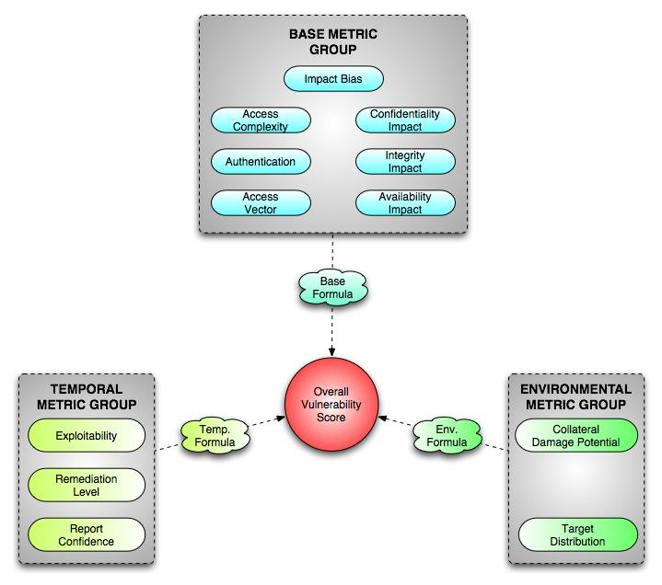
O CVSS pode ser consultado em www.first.org/cvss e é mantido pelo Forum of Incident Response and Security Teams (FIRST). Encontra-se em produção nas seguintes organizações:
- Big Fix;
- E-Secure-IT;
- Internet Security Systems;
- MySDN;
- Tenable Network Security;
- National Institute of Standards and Technology;
- Oracle;
- Redseal;
- Skype;
- Symantec Corporation;
- Skybox Security;
- ThreatGuard, Inc.;
- Qualys; e
- United States Computer Emergency Readiness Team.

Deontologia
Os auditores da LAYER8 são membros da Information Systems Audit and Control Association (ISACA), estando obrigados a corresponder ao código deontológico desta associação na sua atividade profissional. Nesse sentido, a LAYER8 compromete-se a apresentar resultados de uma forma imparcial e objetiva.

Privacidade e Proteção de Informação
A LAYER8 compromete-se a tomar as providências adequadas à proteção da confidencialidade e integridade do presente documento e dados sensíveis associados, garantindo a segurança das instalações e equipamentos, o controlo no acesso à informação, bem como o reforço do dever de sigilo e da educação deontológica de todos os seus profissionais.

Detalhes das Vulnerabilidades
A figura seguinte representa a estrutura que irá descrever as vulnerabilidades detetadas. A sua constituição está em conformidade com a metodologia e com os conceitos apresentados no Capítulo 2.
Hyperlink para vector CVSS
Nome da Vulnerabilidade
Identificador da vulnerabilidade
Categoria da Vulnerabilidade

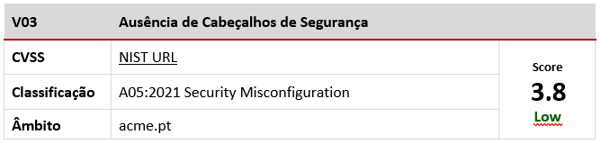

Âmbito Afetado
Severidade associada à vulnerabilidade

O risco apresentado pela LAYER8 para cada vulnerabilidade é dado a partir de um ponto de vista técnico, sendo que o {{ client.short_name }} deverá fazer a sua própria análise de risco.

Vulnerabilidades Identificadas
As vulnerabilidades encontradas durante a auditoria, e respetivas evidências, são de seguida apresentadas.
{% for finding in findings %}

    - {{ finding.title }}
V{{ '%02d' % loop.index }} | {{ finding.title }}
CVSS | {{ finding.cvss_vector_link_rt }} | Score  {{r finding.severity_rt }}
Classificação | {{ finding.classification_rt }}
Âmbito | {{ finding.affected_entities_rt }}  {{ finding.cvss_score }}

Resumo
{{p finding.description_rt }}

Impacto
{{p finding.impact_rt }}

Detalhes
{{p finding.replication_steps_rt }}

Recomendações
{{p finding.recommendation_rt }}

{% endfor %}

Anexos

Anexo 1 – Âmbito
A lista dos endereços IP, e respetivos domínios, incluídos no âmbito desta auditoria técnica de vulnerabilidades pode ser visualizada na seguinte tabela:
Âmbito
{%tr for item in scope %}
{{ item.scope }}
{%tr endfor %}

Francisco Ferraz
Offensive Security Unit Manager
Consulting Services
Mobile: +351 936 002 043
Email: francisco.ferraz@layer8.pt

Auditor
Information Security Consultant
Consulting Services
Mobile: +351 93 993 9023
Email: auditor@layer8.pt

{{ team[0].name }}
Offensive Security Consultant
Consulting Services
Mobile: +351 93 993 9023
Email: {{ team[0].email }}

LAYER8 - Shield Domain S.A.
Av. D. João II, Lote 1.06.2.1A, Escritório 602
Edifício Mythos
Parque das Nações
1990-095 Lisboa
Portugal

Telefone: +351 218 248 480



